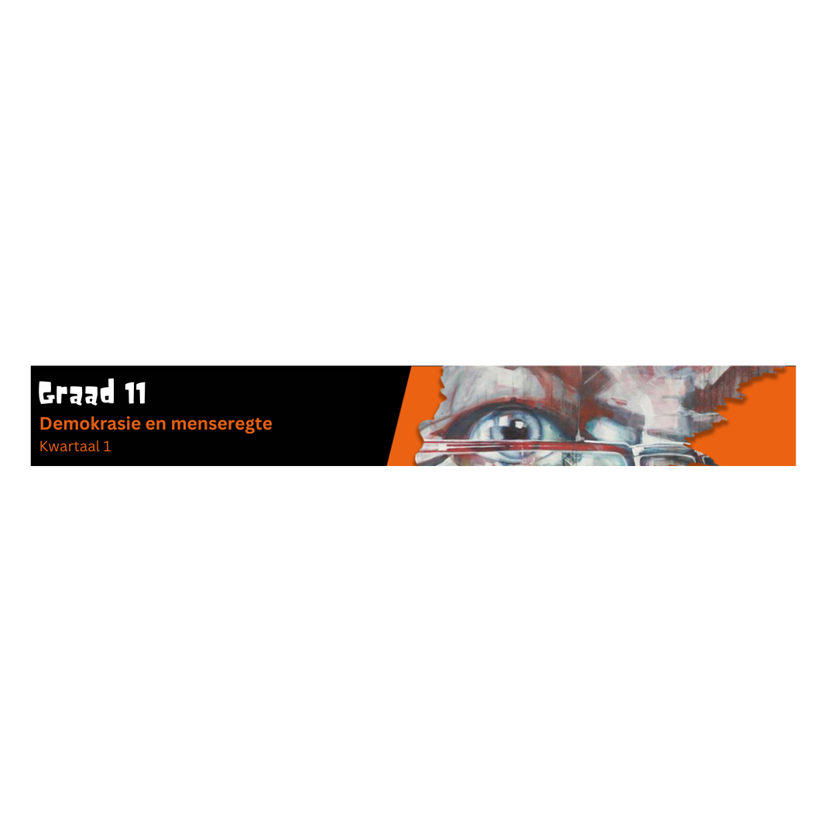


Les 4 – Werkkaart

Aktiwiteit 1:
Wanneer sportmanne/vroue hulle swak gedra in die openbaar, stel hulle slegte voorbeelde as rolmodelle vir diegene wat na hulle opsien en hul gedrag volg. Daar is 'n verantwoordelikheid vir beide die sportspelers en die toeskouers om toepaslik by sportbyeenkomste op te tree. Só kan ons ons nasie bou deur goeie rolmodelle te wees. Dikwels is hierdie swak gedrag ‘n gevolg van verskillende snellers.

Lees die lys van faktore (ook genoem snellers) wat tot slegte gedrag by sportwedstryde lei. Kies DRIE snellers en bespreek die effek wat hierdie snellers op die reputasie van die skool/ sportklub en spelers kan hê.

SNELLERS
Duur kaartjies | Slegs een ingang vir toeskouers | Gebrek aan sitplekke | Gebrek aan genommerde sitplekke
Gebrek aan sekuriteit | Wedywering tussen aanhangers | Alkoholmisbruik tydens die wedstryd | Dwelmmisbruik
Toeskouers wat met die skeidsregter stry | Gebrek aan  veiligheidsheinings | Woede oor wedstrydbeamptes/ skeidsregters se besluite | Geskille en aggressie onder afrigters

1.______________________
2. ______________________
3. ______________________

Aktiwiteit 2:
Voltooi die volgende aktiwiteit in jou werkboek.
Ontwikkel 'n gedragskode om regverdigheid en nasiebou, vir sportwedstryde, by jou skool te bevorder. Sluit die volgende in:
- Gedragskode vir optrede van deelnemers, van albei spanne, tydens 'n skoolwedstryd. Sluit die omstandighede wat moet lei tot die staking van ‘n wedstryd in. Verwys ook na gedrag en optrede wat mag lei tot die uitreik van 'n “rooikaart.”
- Gedragskode vir toeskouers.
- Gedragskode vir skeidsregters van albei spanne.

GEDRAGSKODE VIR SPORTWEDSTRYDE
________________ Skool

Aktiwiteit 3:

Vraag 1.1:
Verskeie opsies word as moontlike antwoorde op die volgende vrae verskaf. Kies die antwoord en skryf slegs die letter (A–D) langs die vraagnommer (1.1.1 – 1.1.4) in jou werkboek neer, byvoorbeeld 1.1.5 D.

1.1.1 In Suid-Afrika vind Nasionale verkiesings elke... plaas
A. 2 jaar
B. 5 jaar
C. 4 jaar
D. 3 jaar
1.1.2 Die persoon wat deur burgers verkies word om hulle te verteenwoordig, staan bekand as ..
- ‘n mandaat
- ‘n kiesafdeling
- ‘n raadslid
- ‘n politieke party

1.1.3 In Suid-Afrika se plaaslike munisipale verkiesing het 'n burger ... stemme.

- drie
- vyf
- vier
- twee

1.1.4 Op watter ouderdom kan ‘n Suid-Afrikaner as kandidaat in 'n verkiesing staan?

- 16
- 25
- 18
- 21

(4x1) (4)

Vraag 1.2:
Beantwoord die volgende vrae deur die antwoord langs die vraagnommer te skryf (1.2.1 – 1. 2.3).

1.2.1 Wie is verantwoordelik vir die wetgewingsproses in Suid-Afrika? (2x1) (2)

1.2.2 Definieer die term "stemwerwery". (1)

1.2.3 Wie kan 'n wetsontwerp of 'n konsepwet by die parlement indien? Noem TWEE. (2x1) (2)

Vraag 2
Sport kan 'n nasie verenig, maar dit kan net so maklik mense in die samelewing verdeeld laat en 'n wig skep tussen individue. Sport speel dus 'n groot rol in die bou van 'n gesonde nasie.
[Aangepas en vertaal vanaf: https://www.britannica.com/sports/sports/Sociology-of-sports
Toegangsdatum: 25 November 2022]
Skryf paragrawe oor nasiebou binne jou skoolgemeenskap.
Gebruik die volgende as riglyn:
- Definieer die term "nasiebou" en verskaf DRIE voorbeelde van positiewe nasiebou binne 'n skoolgemeenskap. (1+3) (4)

- Analiseer DRIE maniere waarop 'n skool se gedragskode nasiebou kan bevorder. (3x2) (6)

- Bespreek krities die snellers van swak gedrag van ondersteuners by skoolwedstryde en die impak wat hierdie snellers op die skool kan hê. (2x4) (8)

[20]

Aktiwiteit 4

Wat vind jy steeds moeilik om te verstaan ten opsigte van die inhoud wat in hierdie les behandel is? Hersien dit dan vir huiswerk.

Watter kwessie, rakende deelnemers se gedrag by skolesport, moet volgens jou in jou skool aangespreek word? Wie sou jy nader om hierdie kwessie aan te pak?

